提示工程在生成式人工智能中的
发展现状及趋势分析
张原鸣
（计算机科学与技术学院，计科2304 23221214）
摘要：生成式人工智能（Generative AI）近年来迅速崛起，尤其是基于大规模预训练模型（如GPT系列和DALL·E）的发展，使其在文本、图像和代码生成等领域展现出卓越的能力。本文系统性地综述了提示工程（Prompt Engineering），这一通过设计和优化输入提示以引导生成式AI生成特定输出的关键技术。我们回顾了提示工程的发展历程，分析了其核心技术与面临的挑战，包括提示的稳定性、任务泛化能力以及对不同模型的适应性。此外，本文探讨了提示工程在教育、创意写作、客户服务、市场营销和医疗等领域的应用场景，展望了未来的研究方向。通过深入理解提示工程，研究人员和开发者可以更有效地提升生成式AI的性能和应用效果，为创新提供重要参考。
关键词：提示工程；生成式人工智能；自然语言处理；机器学习；模型优化

一、 引言
生成式人工智能（Generative AI）近年来迅速崛起，特别是基于大规模预训练模型（如GPT系列、DALL·E等）的发展，使得AI在文本生成、图像合成、代码生成等领域表现出了卓越的能力。这类模型通过从海量数据中学习规律，能够根据用户输入的提示（prompt）生成符合需求的高质量输出。然而，这种强大的生成能力依赖于提示工程（Prompt Engineering）的精确设计和调优。
提示工程是一种通过构造和优化输入提示以引导生成式AI生成特定输出的技术。由于生成式AI的输出高度依赖输入提示的质量和结构，提示工程在提高AI模型的准确性、可靠性和可控性方面至关重要。通过设计合适的提示，研究人员和开发者可以极大地提升AI的生成质量，甚至使得模型能够适应更复杂的任务。因此，提示工程已成为生成式AI研究和应用中的一个关键组成部分，吸引了广泛的学术和工业界关注。
本文旨在对生成式AI中的提示工程进行系统性的综述。首先，回顾提示工程的发展历程，梳理其从简单关键词设计到复杂提示优化的演进过程。其次，分析当前提示工程的关键技术与挑战，包括提示稳定性、任务泛化能力以及提示对不同模型的适应性等问题。此外，本文还探讨提示工程的实际应用场景，并展望该领域的未来发展方向与可能的研究前沿，帮助研究人员理解当前的发展现状，并为未来的创新提供参考。

二、 生成式人工智能与提示工程概述

1. 生成式人工智能的定义和应用
生成式人工智能是人工智能的一个重要分支，它通过从训练数据中学习特定领域的模式和规律，生成与输入相关的全新内容。与传统的判别式AI不同，生成式AI不仅能识别和分类现有数据，还能基于输入提示生成文本、图像、代码等多种形式的输出。生成式AI的核心原理依赖于神经网络，特别是基于大规模预训练的生成模型，如Transformer架构的大语言模型（如GPT系列）、生成对抗网络（GANs）和变分自编码器（VAE）等。这些模型通过对海量数据的预训练，学习到了复杂的语义和模式，从而能够生成逼真且语义一致的输出。
生成式人工智能目前已经在多个领域广泛应用：
- 文本生成 如OpenAI的GPT-4，能够基于输入提示生成连贯的自然语言文本，广泛应用于自动写作、对话系统、新闻摘要等场景。
- 图像生成 如DALL·E、Stable Diffusion等模型，能够根据文本描述生成高度逼真的图像，应用于艺术创作、设计、广告等领域。
- 代码生成 如GitHub Copilot，通过自然语言提示生成代码片段，辅助程序员编写代码，提升编程效率。
- 多模态生成 结合多种数据类型，如图像、文本、音频，生成综合性内容，推动了跨领域AI应用的发展。

2. 提示工程的概念和原理
提示工程（Prompt Engineering）是指通过设计和优化输入提示（prompt）来引导生成式AI模型产生预期输出的过程。在大规模生成模型（如GPT-4）中，输入提示决定了模型生成内容的质量和方向，因此提示的构造至关重要。
提示工程的基本原理是利用生成模型对提示的强响应性，通过不同的提示形式引导模型生成特定类型的输出。例如，对于一个文本生成任务，输入的提示可以是一个问题、一个不完整的句子，或是一段要求模型扩展的文本。提示的设计不仅影响生成内容的准确性和连贯性，还能够帮助模型更好地理解复杂任务。
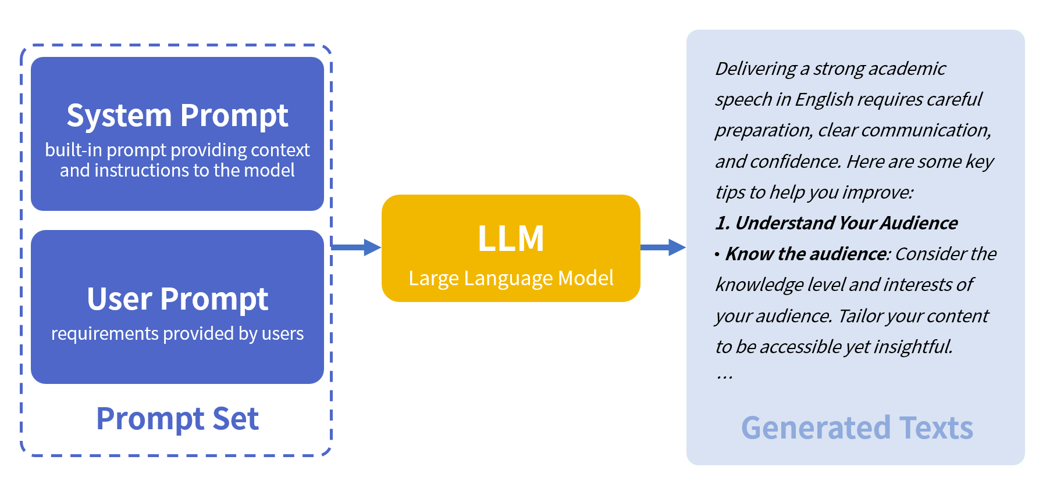
图2-1 提示工程的原理
提示工程可以采取多种形式和技术：
- 手动提示设计 研究人员和用户基于经验设计提示，通过调整提示语言、格式、长度等因素来优化输出质量。
- 自动提示生成 利用模型自身的能力，自动生成高效提示以提升模型的表现。例如，通过搜索算法或生成算法来发现最佳提示。
- 提示优化 通过引入学习算法来优化提示，使其对特定任务的表现更加稳定。提示优化不改变模型本身的参数，而是通过调整提示来提升模型的输出质量。
- 链式提示 通过分步提示，让模型按照指定的步骤生成内容，这种方法有助于解决复杂的推理和多步骤任务。
- 上下文嵌入 通过在提示中嵌入特定的上下文信息，模型能够生成与特定领域或任务更相关的内容。
提示工程不仅影响生成内容的准确性和质量，还能提升模型对任务的泛化能力。不同领域、任务对提示的要求各不相同，因此提示工程的设计和优化技术对于生成式AI的广泛应用至关重要。

三、 提示工程的发展历史
提示工程的发展经历了多个阶段。最初，早期语言模型如 n-gram 模型和基于规则的系统并没有有效使用提示。随着深度学习的兴起，尤其是 RNN 和 LSTM 的应用，模型的文本生成能力有所提升，但提示机制仍然薄弱。2018 年 BERT 和 2019 年 GPT-2 的出现，标志着提示工程的转折点，提示开始对文本生成产生显著影响。研究者们探索了不同的提示格式和结构，发现这些因素对生成结果至关重要，并开始开发自动化提示生成方法。
随着应用需求的多样化，提示工程被广泛应用于医疗、教育和创意写作等领域，用户友好的工具也逐渐出现，使得无专业知识的用户能够有效构建提示。目前，研究者正朝着基于用户反馈优化提示设计以及探索多模态提示的方向发展。提示工程的未来将受益于语言模型能力的提升和不断变化的用户需求。

四、 提示工程的应用场景
提示工程的应用场景非常广泛，涵盖了多个领域和任务。
在教育领域，提示工程可以用来生成个性化的学习材料，比如为学生提供针对他们理解水平的练习题或解释，增强学习效果。
在创意写作中，作家可以利用提示生成灵感或草稿，帮助他们克服创作瓶颈。提示可以引导故事情节的发展或角色的构建。
在客户服务和支持系统中，提示工程用于生成自动回复，快速处理客户询问，提高响应效率和用户满意度。通过设计有效的提示，系统能够提供更加精准和个性化的答案。
在市场营销和广告领域，提示可以用于生成广告文案、社交媒体内容或产品描述，使内容创作更高效并保持一致性。
在医疗领域，提示工程可以帮助生成病历摘要、提供患者教育材料或辅助诊断，提升医务人员的工作效率。
在编程和技术支持方面，提示可以帮助开发者生成代码片段或提供技术文档的解读，减轻他们的负担。
表2-1 不同LLM在Text-to-CQL任务上的性能（%）（张成辉等，2024）
方法 | EM | EX
ChatGPT | 1.02 | 1.27
T2CQL(ChatGPT) | 67.12 | 72.05
Mixtral-8x7B | 4.25 | 4.25
T2CQL(Mixtral-8x7B) | 48.85 | 54.80
LLaMA2-70B | 0 | 0
T2CQL(LLaMA2-70B) | 40.19 | 45.11
LLaMA3-70B | 4.42 | 12.32
T2CQL(LLaMA3-70B) | 78.08 | 85.13
此外，提示工程还被应用于数据分析和商业智能，通过生成报告或洞察，帮助企业快速理解数据趋势。
这些场景展示了提示工程在不同领域的潜力，随着技术的进步，其应用范围将持续扩展。

五、 结论
综上所述，提示工程在生成式人工智能的快速发展中扮演了至关重要的角色。随着生成模型技术的不断进步，提示的设计与优化不仅影响了生成内容的质量和准确性，更为各种应用场景提供了灵活性和适应性。本文回顾了提示工程的发展历程，分析了其核心技术与挑战，探讨了实际应用场景，并展望了未来的研究方向。
未来，随着用户需求的多样化和生成模型能力的提升，提示工程有望进一步深化，尤其是在自动提示生成和多模态提示的应用上。研究人员可以利用用户反馈和数据驱动的方法，持续优化提示设计，以提高模型在复杂任务中的表现。同时，跨学科的合作将促进提示工程在医疗、教育、创意写作等领域的创新应用。
在这个不断变化的领域，深入理解提示工程的原理与实践，将为研究人员、开发者和用户提供更强大的工具，推动生成式人工智能的广泛应用和可持续发展。

参考文献
[1] Sahoo P, Singh A K, Saha S, et al. A systematic survey of prompt engineering in large language models: Techniques and applications[EB/OL]. arXiv:2402.07927, 2024.
[2] Chen B, et al. Unleashing the potential of prompt engineering in large language models: A comprehensive review[EB/OL]. arXiv:2310.14735, 2023.
[3] 喻国明, 李钒. 提示工程师：未来新闻工作者的身份转变与逻辑重构[J]. 未来传播, 2023, 30(04): 2-12+140. DOI:10.13628/j.cnki.zjcmxb.2023.04.002.
[4] 喻国明, 曾嘉怡, 黄沁雅. 提示工程师：生成式AI浪潮下传播生态变局的关键加速器[J]. 出版广角, 2023, (11): 26-31. DOI:10.16491/j.cnki.cn45-1216/g2.2023.11.005.
[5] Wikipedia contributors. Prompt engineering[EB/OL]. Wikipedia, The Free Encyclopedia, 2024-09-10. https://en.wikipedia.org/wiki/Prompt_engineering.
[6] OpenAI. Engineering / OpenAI Platform[EB/OL]. 2024-09-10. https://platform.openai.com/docs/guides/prompt-engineering/strategy-write-clear-instructions.
[7] OpenAI. Best practices for prompt engineering with the OpenAI API[EB/OL]. 2024-09-10. https://help.openai.com/en/articles/6654000-best-practices-for-prompt-engineering-with-the-openai-api.
[8] MIT Sloan Teaching & Learning Technologies. Effective Prompts for AI: The Essentials[EB/OL]. 2024-09-10. https://mitsloanedtech.mit.edu/ai/basics/effective-prompts/#Writing_Effective_Prompts.
[9]张成辉,罗景,涂新辉,等.基于大语言模型的语料库查询自动生成方法[J/OL].计算机工程,1-11[2024-10-19].https://doi.org/10.19678/j.issn.1000-3428.0070118.

附录 与ChatGPT对话内容
下面是我与ChatGPT的对话内容。
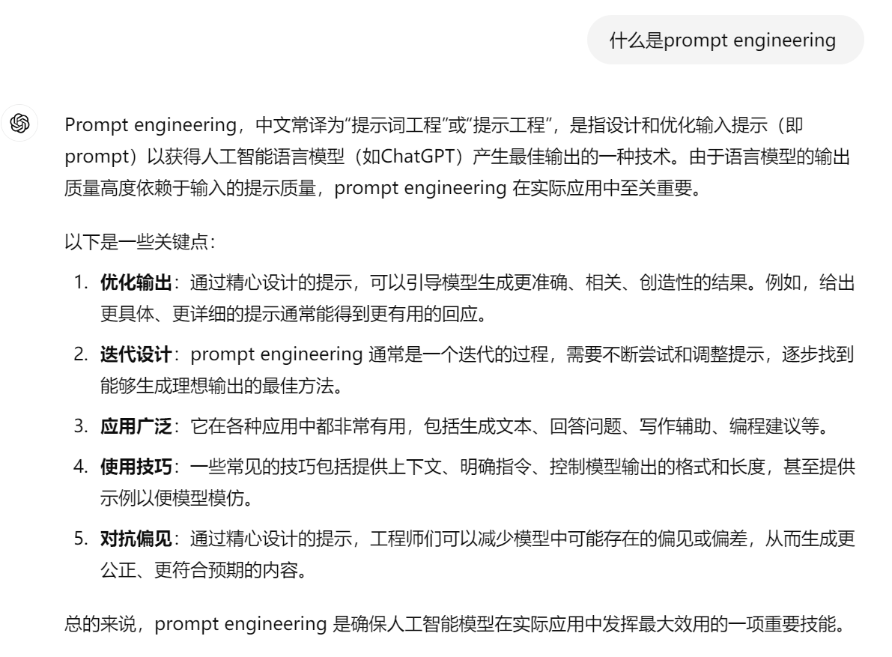
图A-1 交互1
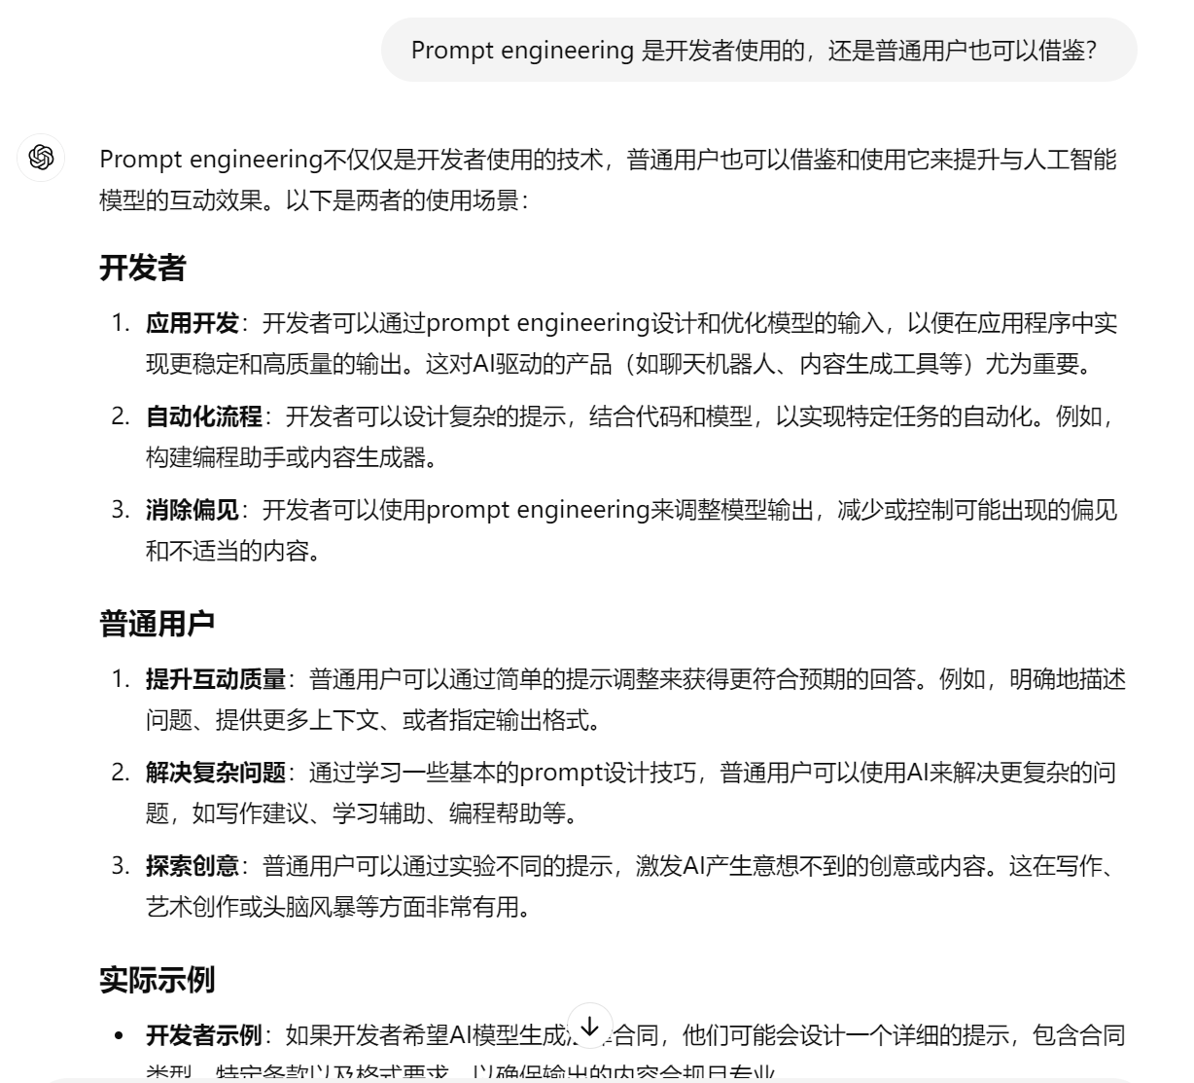
图A-2 交互2
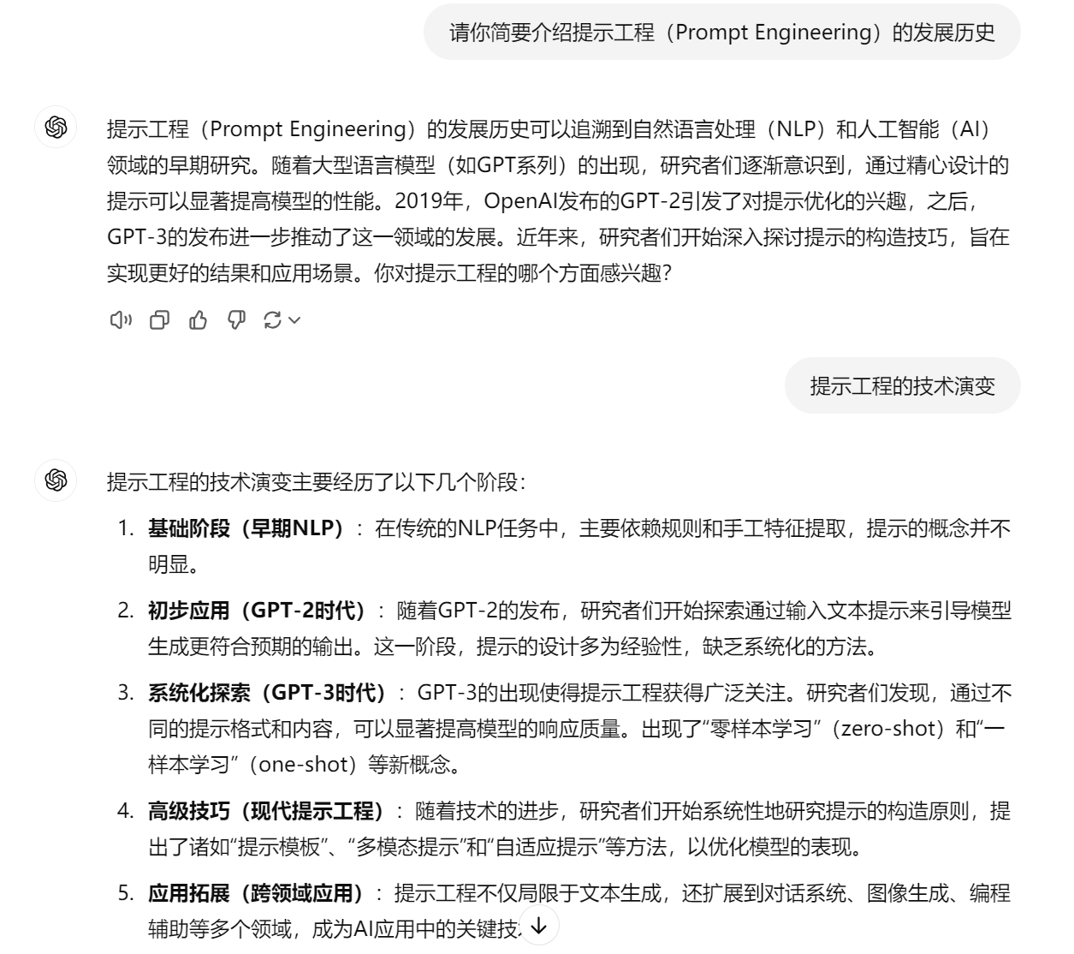
图A-3 交互3与交互4
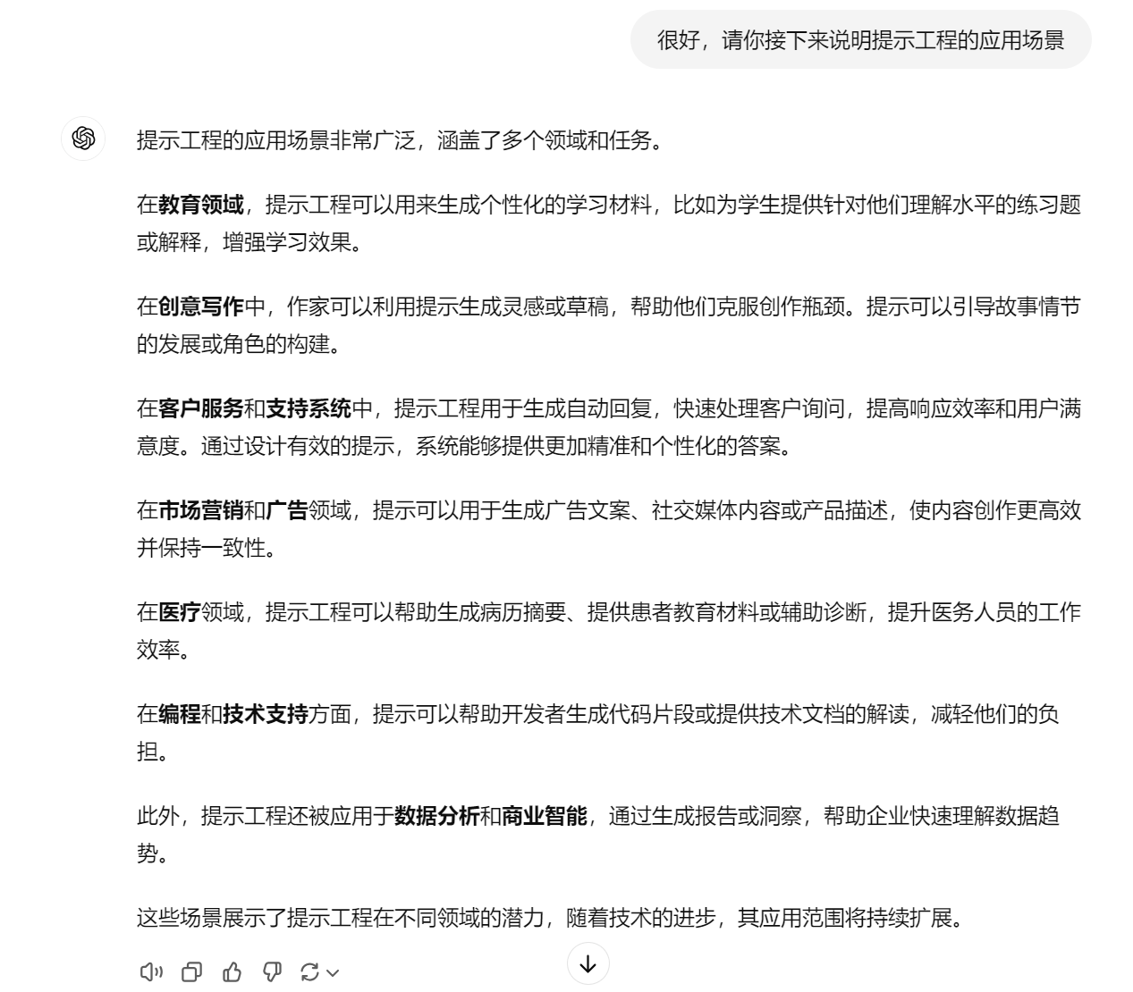
图A-4 交互5

